
Железин ауданы Новомир ауылдық округі Церковное ауылының шекарасын (шегін) белгілеу және өзгерту туралы
Павлодар облысы Железин ауданы әкімдігінің 2026 жылғы 3 наурыздағы № 73/3 бірлескен қаулысы және Павлодар облысы Железин аудандық мәслихатының 2026 жылғы 6 наурыздағы № 227/8 шешімі
Қазақстан Республикасы Жер кодексінің 108-бабы 5-тармағына, "Қазақстан Республикасының әкімшілік-аумақтық құрылысы туралы" Қазақстан Республикасы Заңының 12-бабы 3) тармақшасына сәйкес, Железин ауданының әкімдігі ҚАУЛЫ ЕТЕДІ және Железин аудандық мәслихаты ШЕШІМ ҚАБЫЛДАДЫ:
1. Осы бірлескен қаулы мен шешімнің 1, 2-қосымшасына сәйкес жалпы алаңы 4579,2 гектар Железин ауданы Новомир ауылдық округі Церковное ауылының шекарасы (шегі) белгіленсін және өзгертілсін.
2. "Железин ауданының жер қатынастары бөлімі" мемлекеттік мекемесі жер есебі құжаттарына қажетті өзгерістер енгізсін.
3. Осы бірлескен қаулы мен шешім олардың алғашқы ресми жарияланған күнінен кейін күнтізбелік он күн өткен соң қолданысқа енгізіледі.
Железин ауданының әкімі | А. Шайхимов
Аудандық мәслихаттың төрағасы | Т. Даулетов
Бірлескен
Железин ауданы әкімдігінің
2026 жылғы "3" наурыздағы
№73/3 қаулысына
және Железин аудандық
мәслихатының
2026 жылғы "6" наурыздағы
№227/8 шешіміне
1-қосымша
Железин ауданы Новомир ауылдық округі Церковное ауылы жерлерінің экспликациясы
Гектар
Жалпы алаңы | Ауыл шаруашылық алқаптарының барлығы | Оның ішінде |  |  | Басқалар
Жалпы алаңы | Ауыл шаруашылық алқаптарының барлығы | Егістік | Шабындық | Жайылымдар | Басқалар
4579,2 | 3995,2 | 715 |  | 3280,2 | 584
Бірлескен
Железин ауданы әкімдігінің
2026 жылғы "3" наурыздағы
№73/3 қаулысына
және Железин аудандық
мәслихатының
2026 жылғы "6" наурыздағы
№227/8 шешіміне
2-қосымша
ПАВЛОДАР ОБЛЫСЫ ЖЕЛЕЗИН АУДАНЫНЫҢ НОВОМИР АУЫЛДЫҚ ОКРУГІ ЦЕРКОВНОЕ АУЫЛЫНЫҢ ШЕКАРАЛАРЫН БЕЛГІЛЕУ ЖӘНЕ ӨЗГЕРТУ ЖОБАСЫ

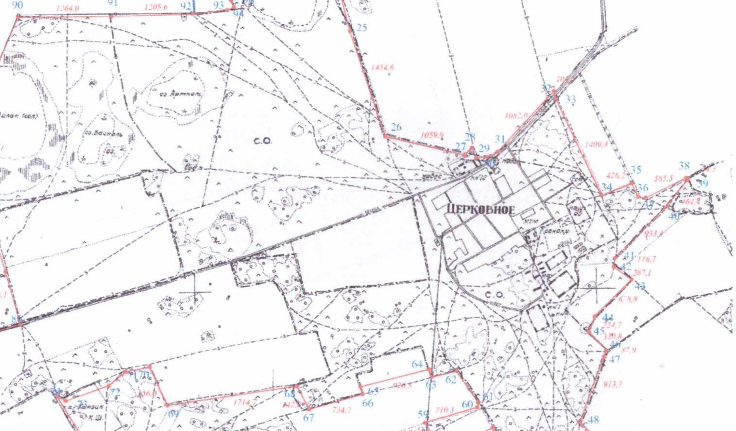

Жер бойынша экспликация (га)
 | Жолдардың атауы | Шекарадағы барлық жер | Оның ішінде
 | егістік | Шекарадағы барлық жер | Жайылымдар табиғи | Түбегейлі жақсартылған | Ауыл шаруашылығы алқаптарының жиыны | Тұзды батпақтар | Су астында
 | Жоба бойынша құрылған жылы | 4771,2 | 715 | 3094,2 | 186 | 3995,2 | 102 | 199
кестенің жалғасы
Оның ішінде
Ор ман жо ла ғы | жол дар | Елді мекен нің салын ған бөлігі | Басқа жерлер |  |  |  |  | Бөтен пайдаланудағы жерлер
Ор ман жо ла ғы | жол дар | Елді мекен нің салын ған бөлігі | бар лы ғы | Оның ішінде |  |  |  | "Орман және жануарлар дүниесін қорғау мекемесі" ММ | "Павлодар облысының жолаушылар қөлігі автомобиль жолдары басқармасы" ММ | "Железин ауданы Новомир ауылдық округі әкімінің аппараты" ММ
 |  |  |  | Зираттар мен мал қорымдары | Полигондар | Арықтар, бөгеттер | Басқа жерлердің | "Орман және жануарлар дүниесін қорғау мекемесі" ММ |  | "Железин ауданы Новомир ауылдық округі әкімінің аппараты" ММ
7 | 36 | 236 | 4 |  | 4 |  |  | 180 | 11 | 1

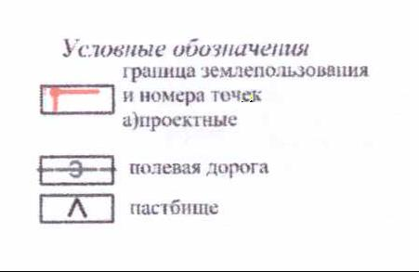

© 2012. Қазақстан Республикасы Әділет министрлігінің «Қазақстан Республикасының Заңнама және құқықтық ақпарат институты» ШЖҚ РМК

